**《工银e财智》项目计划书**

基于“AI数字孪生”的工行Z世代客户金融行为洞察引擎

2025年9月

# 〇、摘要

《工银e财智》项目旨在融合数字经济时代潮流AIGC与数字孪生等前沿技术，破解银行业数字化转型及投资者教育难题，服务Z世代群体。当前，数字经济蓬勃发展，金融服务线上化、智能化趋势不可阻挡，全球金融科技市场规模超2000亿美元且年增长率超20%。Z世代作为“数字原住民”，人口约2.6亿，消费支出占家庭总支出13%以上，但金融知识储备不足、投资经验有限。同时，AIGC处于关键发展拐点，数字孪生与AI智能体技术兴起，而银行业数字化转型面临APP功能堆砌、产品同质化、用户体验割裂等问题，传统投资者教育方式也困境重重。

该项目定位为超个人化AI驱动的社会金融模拟器，以“一面镜子”“一个回响”“一个沙盘”为核心设计哲学，构建独特玩法与系统架构。其采用“三步走”战略，预计在5年内形成Z世代金融生态闭环。推广上，以大学生和初入职场青年为目标，通过“三圈层”涟漪式传播模型和AARRR模型，结合利益、成长、荣誉激励体系进行推广。盈利模式上，前期注重战略价值，积累用户与数据；中期通过精准营销、数据驱动业务优化实现间接变现；后期探索增值服务和B2B数据解决方案等直接盈利途径。

此项目对工商银行具有多方面价值，可助力品牌年轻化，构建独一无二的金融行为数据库，成为敏捷测试平台，还能筛选和培育金融科技人才。在社会层面，有助于提升国民金融素养，促进金融普惠，探索中国金融教育方案并引领行业创新。项目预期提升10%-15%风控准确率、增加20%交叉销售转化、降低20%以上校招成本，具有显著的商业与社会价值。

目录

一、项目背景 6

1. 时代背景：数字经济浪潮与Z世代的崛起 6

2. 技术背景：AIGC引领的新一轮科技革命 7

3. 行业背景：银行业数字化转型的深层挑战 8

4. 项目立意：时代、技术与行业的交汇点 9

二、市场分析 12

1 宏观市场机遇：Z世代崛起的万亿级财富管理新蓝海 12

2 深度用户洞察：Z世代金融行为的“三重悖论” 13

3 行业痛点分析：工商银行面临的“四重挑战” 14

4 竞争格局分析：现有解决方案的“集体缺位” 14

三、APP内容与设计 16

1 产品定位与核心理念：一个有“灵魂”的金融新物种 16

2 核心玩法与系统架构：构建可信的“第二人生” 17

3 用户界面(UI)与体验(UX)设计 19

4 合规与安全设计 21

四、战略计划 23

1 “三步走”战略路线图：从实验室到生态的演进之路 23

2 推广策划与实施：从校园“靶心”到全网“破圈” 25

3 风险与规避 ：未雨绸缪，稳健前行 26

五、盈利模式 27

1 核心定位：战略价值驱动，间接效益先行 27

2 间接价值变现模式 (核心盈利引擎) 28

3 长期直接盈利探索 31

4 盈利模式演进路径 31

5 未来五年财务预期分析 31

5.6 财务结论 34

六、商业与社会价值 36

1 对工商银行的综合商业价值：构建未来的核心竞争力 36

2 社会价值与大行担当：彰显“金融向善”的时代精神 38

3 综合效益总结 40

# 一、项目背景

## 1. 时代背景：数字经济浪潮与Z世代的崛起

## 1.1 全球进入数字经济深水区

数字经济已经成为全球经济增长的核心引擎。根据中国《“十四五”数字经济发展规划》，到2025年，数字经济核心产业增加值占GDP的比重将达到10%。与此同时，全球范围内，金融服务的线上化、智能化、场景化已呈现不可逆转趋势：从移动支付、智能投顾到数字人民币，技术与金融的结合不断深化。在国际市场，麦肯锡的研究显示，全球金融科技（Fintech）市场规模已超过2000亿美元，并保持 20%以上的年增长率。这意味着，数字化转型已不是选择，而是银行业发展的必由之路。

## 1.2 Z世代登上历史舞台

Z世代（1995—2009年出生）作为真正的“数字原住民”，从小便在互联网、智能手机和社交媒体的环境中成长。他们的消费理念与行为模式，正在深刻改变商业格局。根据贝恩咨询数据，中国Z世代人口规模约为2.6亿，其消费支出占家庭总支出的13%以上。他们更愿意为体验、个性化和互动感买单。在娱乐偏好上，Z世代平均每天在线时长超过6小时，其中游戏和社交占据核心地位。在金融行为上，Z世代展现出对新型金融工具的开放态度，例如数字钱包、虚拟货币和智能投顾。同时，他们普遍存在金融知识储备不足、投资经验有限的现象。

## 2. 技术背景：AIGC引领的新一轮科技革命

## 2.1 生成式AI开启新纪元

以大语言模型（LLM）为代表的生成式人工智能（AIGC），正在以前所未有的深度和广度赋能千行百业。其应用范围从文本生成、图像创作扩展至金融领域的 投资研究、风险管理、客户服务。Gartner发布的《新兴技术成熟度曲线》显示，AIGC已处于“期望膨胀期”向“应用落地期”的关键拐点。未来五年，生成式AI将逐步走向规模化应用，深刻改变人机交互、知识获取和商业模式。

## 2.2 数字孪生与AI智能体的兴起

在工业和城市治理领域，数字孪生技术已被广泛应用，用于构建虚拟空间中的“真实映射”。随着技术成熟，数字孪生正逐步走向 社会治理与个人应用。与此同时，AI智能体（Agent）的概念正在崛起。智能体能够基于设定的目标，自主感知、决策和行动，被视为实现通用人工智能（AGI）的关键路径。它使得“超个人化模拟”成为可能，即在虚拟世界中精准复刻个体的行为与决策逻辑。

## 3. 行业背景：银行业数字化转型的深层挑战

## 3.1 从“电子化”到“数智化”的转型瓶颈

在过去的十年里，中国银行业成功地完成了其业务流程的“电子化”转型，移动银行和网上支付已经普及成为主流。尽管如此，在向更高阶的“数字化”与“智能化”发展阶段迈进时，银行业依然面临着诸多挑战。

许多银行的移动应用（APP）存在功能过度堆砌的问题，虽然功能繁多，但用户的实际使用频率很低，导致客户粘性不足。同时，行业内的产品与服务同质化现象非常严重，缺乏创新和差异化，难以吸引并满足年轻一代用户对个性化金融服务的需求。此外，用户体验也存在明显的割裂感，从最初的营销推广、投资者教育，到开户和实际投资等环节，整个流程缺乏衔接，未能形成流畅无缝的整体体验。

## 3.2 投资者教育的“初心”与“困境”

作为金融体系的压舱石，商业银行不仅是经济活动的核心，更肩负着提升国民金融素养、防范系统性风险的重大社会责任。然而，在履行投资者教育这一职责时，传统的讲座、文章和课程等方式正面临诸多困境。这些传统方法的触达率很低，尤其难以吸引缺乏耐心的年轻群体参与。同时，即便触及到用户，其转化效果也并不理想，在理论知识的传递与用户实际投资行为的改变之间存在着一道巨大的鸿沟。此外，举办线下讲座等传统投教活动往往成本高昂，但效率低下，难以进行规模化的复制与推广，限制了其影响力。

## 4. 项目立意：时代、技术与行业的交汇点

## 4.1 我们的思考

在数字化浪潮中，我们聚焦核心命题：如何融合时代脉搏与行业痛点开辟新路径？一方面，Z世代作为未来中坚，自带数字基因，渴望个性化、沉浸式的双向互动，而非单向灌输；另一方面，AIGC与数字孪生技术飞速发展，其创造力、模拟力为价值转化提供无限可能。而银行业数字化转型中，投资者教育的核心困境始终存在——如何让复杂金融知识以年轻一代易接受的方式传递，成为亟待突破的难题。 这三者的交汇点，正是我们创新的起点：以Z世代喜爱的互动形式为载体，以AIGC与数字孪生技术为引擎，精准破解银行业数字化转型与投资者教育的痛点，让技术从概念落地为有真实价值的解决方案，搭建起与年轻用户同频共振的全新沟通桥梁。

## 4.2 项目诞生

在时代潮流、前沿技术、行业需求与用户渴望的交汇点上，《工银e财智》应需而生，它并非孤立创意，而是对时代核心命题的审慎回应。我们摒弃枯燥说教，以Z世代熟悉的游戏化、交互化、社交化语言，将金融素养提升转化为有趣的探索冒险；同时融合AI智能体与数字孪生技术，构建沉浸式“金融沙盒”，让用户在安全逼真的环境中模拟投资决策，实现理论知识的实践升华。 对银行业而言，《工银e财智》是一次突破探索：既破解传统投资者教育瓶颈，也为行业数字化转型开辟新路径，用科技赋予金融温度与智慧，搭建银行与年轻客户的链接桥梁。项目核心是以AIGC与数字孪生打造超个人化金融沙盒，最终为工行及金融行业，在品牌年轻化、用户深度洞察、投资者教育模式革新上，提供具中国特色的全新解决方案。

## 4.3 可验证假设

为了将《工银e财智》的创新理念落地为可验证的教育产品，我们在设计阶段明确了三项核心假设，以便后期通过数据观测和用户实验加以验证：

* 行为改善假设：通过AI人格复刻与“行为回响系统”的持续干预，Z世代用户的理财习惯与消费规划能力可提升30%以上（以预算执行率、储蓄率等量化指标衡量）。
* 教育转化假设：在体验式任务体系下，完成核心学习路径的用户，其教育→开户导流转化率可达1%–1.5%。
* 体验留存假设：通过拟人化交互与任务成长体系，用户72小时任务完成率可达70%，周留存率（D7）可维持在25%以上。

# 二、市场分析

## 1 宏观市场机遇：Z世代崛起的万亿级财富管理新蓝海

## 市场规模与潜力

Z世代（1995-2009年出生）人口约2.6亿，正逐渐从“消费主力”向“财富管理潜力股”转型。

* 数据支撑：

|  |  |  |
| --- | --- | --- |
| 数据类别 | 数据类别 | 具体内容 |
| 人口基数 | 国家统计局 | 中国Z世代总人数约占全国人口的18%，规模相当于一个“超大规模经济体” |
| 收入增长 | QuestMobile报告 | 2023年Z世代人均月可支配收入已突破 5000元，远高于全国平均水平，且年均增长率超8% |
| 财富转移 | 普华永道预测 | 未来10年，中国预计将有30万亿元财富通过代际传承进入Z世代群体 |

谁能率先占据Z世代的心智高地，谁就能获得未来10-15年数十万亿级的财富管理市场“黄金入场券”。

## 1.2 宏观政策与社会趋势

* 政策东风：《国家金融教育发展纲要》明确提出，将投资者教育纳入国民教育体系。《普惠金融发展规划（2022-2030）》强调金融科技与金融普及相结合。
* 社会趋势：“理财焦虑”成为网络高频词条，小红书、B站理财类内容播放量突破数百亿次。90后、00后群体普遍关注“副业刚需”“养老焦虑”，财商教育成为硬需求。

Z世代已经有“为什么学”的共识，真正缺少的是“如何有趣、有效地学”。

## 2 深度用户洞察：Z世代金融行为的“三重悖论”

## 2.1 用户画像

* “迷茫探索者”小林：21岁大学生，好奇但缺乏系统知识，害怕亏钱，渴望安全试错。
* “月光进取族”小雅：24岁职场新人，收入有限，消费欲望强烈，渴望通过理财实现财务自由，但缺乏方法与耐心。
* “超前规划者”小周：26岁互联网从业者，收入尚可，接触过基金、ETF等工具，但常受“FOMO”情绪驱动。

## 三重悖论与痛点

* 悖论一：赚钱欲望强烈vs金融知识薄弱（痛点：缺乏系统学习耐心，渴望“一夜暴富”）
* 悖论二：对风险敏感vs对投机向往（痛点：既怕亏损又想追逐高收益，容易掉入“伪投资陷阱”）
* 悖论三：对权威疏离vs对同伴信赖（痛点：对银行APP缺乏兴趣，但乐于接受“同龄人”的理财经验）

他们需要的是一个“沉浸式的财商沙盒”，既能让他们试错，又能通过“语言+互动”的方式潜移默化学习。

## 3 行业痛点分析：工商银行面临的“四重挑战”

|  |  |
| --- | --- |
| 挑战类别 | 核心痛点描述 |
| 品牌挑战 | 工行“权威、可靠”的传统形象在Z世代认知中易转化为 “陈旧、有距离感”，与年轻群体存在明显情感断联 |
| 渠道挑战 | 传统投资者教育模式存在“高成本、低触达、弱转化”问题，缺乏适配新媒体环境的传播与交互语境 |
| 数据挑战 | 现有数据体系多聚焦于交易数据维度，对用户“行为数据”的深度挖掘不足，难以构建精准用户画像 |
| 创新挑战 | 大型银行组织机制相对厚重，业务迭代成本与试错成本较高，急需低风险、高效率的“创新试验田” |

## 4 竞争格局分析：现有解决方案的“集体缺位”

## 4.1 竞争象限图

|  |  |  |
| --- | --- | --- |
|  | 高专业 | 低专业 |
| 高趣味 | 市场空白、蓝海竞争（我们的定位） | 模拟经营类手游（如《模拟城市》）：有趣但金融逻辑失真 |
| 低趣味 | 模拟炒股软件、传统银行APP：专业但枯燥，用户流失率高 | 劣质财商课程：内容同质化、体验差 |

## 4.2 SWOT综合分析

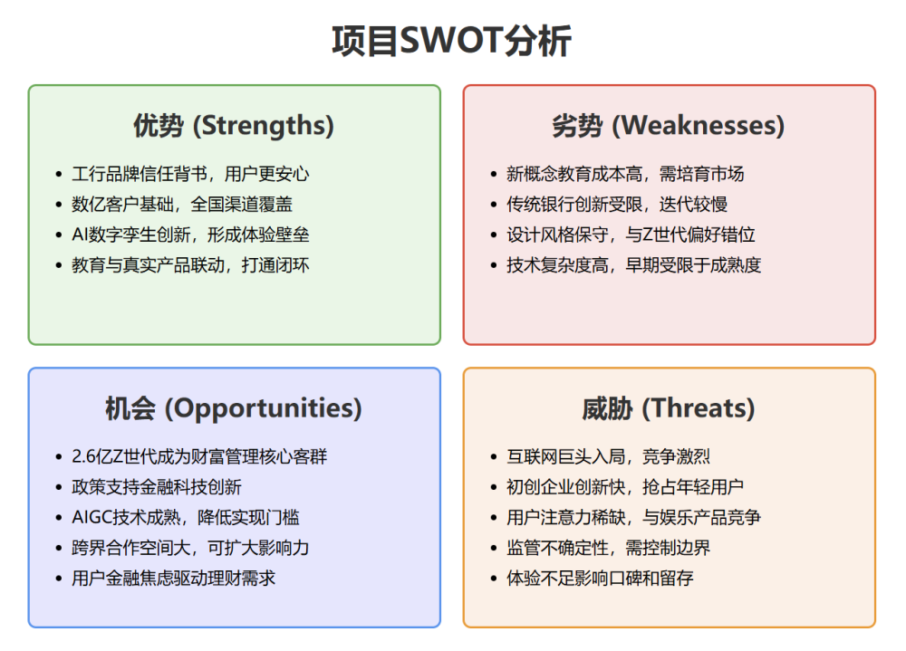

# 三、APP内容与设计

## 1 产品定位与核心理念：一个有“灵魂”的金融新物种

## 1.1 产品定位

* 定义：《工银e财智》是一款超个人化AI驱动的社会金融模拟器，让年轻人在虚拟世界中体验财富人生、探索金融决策、理解风险与成长。
* 目标宣言：我们为Z世代打造他们的第一个财富人生沙盘——一个可以安全试错、深度反思、获得真实成长的“第二人生”。

## 1.2 核心设计哲学

* 一面镜子（自我认知）：AI化身是玩家决策模式、风险偏好、思维惯性的真实投射。当玩家发现AI做出“自己会做的选择”，甚至“自己想不到的选择”，这种“照见内心”的时刻带来深刻的自我认知。
* 一个回响（玩法灵魂）：玩家无法操控，只能通过语言干预。你的一句话，像投入湖中的石子，激起层层涟漪。AI的最终反应往往非线性、不可控，模拟了现实生活中“选择与命运”的复杂关系。
* 一个沙盘（核心价值）：这是一个绝对安全的实验场。年轻人能无惧风险地尝试贷款、创业、投资、投机，哪怕失败也能带走宝贵经验。



三大隐喻相互支撑，形成AI有“灵魂”的新金融物种。

## 2 核心玩法与系统架构：构建可信的“第二人生”

## 2.1 核心玩法循环



* 观察：玩家关注AI的状态（财富、情绪、人生阶段）。
* 思考：玩家理解AI的选择逻辑，分析自己与AI的差异。
* 干预：通过输入语言给出建议、鼓励或提醒。
* 见证：观察AI如何接纳/拒绝干预，并在后续行动中体现结果。

用户故事举例：AI小张刚拿到一份大厂offer，年薪30万，但需要每天加班到 11 点。玩家输入：“要不要先考虑工作与生活平衡？”。AI可能会拒绝，说“年轻就要拼”；也可能采纳，转而寻找更灵活的工作。

## 关键系统设计

* “意识复刻”系统

流程：游戏前15分钟沉浸式评估



产出：生成AI化身（属性+1-3个隐藏特质，譬如消费主义、FOMO、稳健派等）

* AI“行为皮层”系统

定位：AI 的大脑，基于加权决策矩阵运行。

决策逻辑 = 长期目标 + 短期情绪 + 性格特质 + 玩家干预 + 随机扰动。

* “意识回响”系统

玩家语言干预四类：启发 (引导思考)、建议 (具体操作)、指令 (尝试命令，但可能被拒绝)、鼓励/警告 (情绪调节)。

信任度机制：玩家建议多次奏效→AI信任上升，更可能采纳；玩家频繁“误导”→AI信任下降，甚至无视。

* “宏观世界”系统

经济系统：动态模拟经济周期（通胀、房价、股市崩盘）。

事件系统：宏观事件（金融危机、政策改革）、个人事件（升学、结婚、裁员）。

社交系统：AI之间合作、竞争、婚姻。

宏观 NPC：政府（调控政策）、银行（发放贷款）、企业（招聘/解雇）。

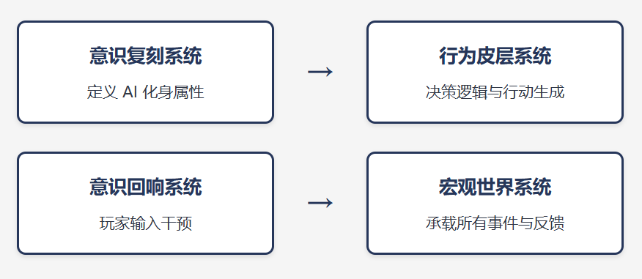

## 3 用户界面(UI)与体验(UX)设计

## 3.1 UI/UX设计哲学 (四大原则)

|  |  |  |
| --- | --- | --- |
| 设计原则 | 核心设计方向 | 具体落地示例 |
| 数据可视化 | 降低财务数据理解门槛，让信息更直观 | 将传统财务报表转化为动态可视化图表（如饼图、趋势曲线、雷达图），实时呈现资产分布、收益变化等关键信息 |
| 情感化反馈 | 强化用户与AI化身的情感链接，提升交互温度 | AI化身采用3D建模，表情随用户操作反馈（如理财盈利时微笑、决策风险较高时皱眉）动态变化，增强用户代入感 |
| 低门槛引导 | 打破金融知识壁垒，确保全用户群体可上手 | 内置智能提示弹窗（如首次操作时的步骤引导）、场景化教学模块（如模拟“发薪日理财”“应急资金规划”等真实场景），无金融背景玩家也能快速理解 |
| 极简聚焦 | 减少界面干扰，突出核心交互场景 | 界面设计去冗余，仅保留“AI化身状态展示（如当前财务建议、风险偏好）” 和“回响交互入口（如用户指令输入、决策确认）”两大核心模块，避免用户注意力分散 |

## 3.2 核心界面展示

* 世界地图界面



* 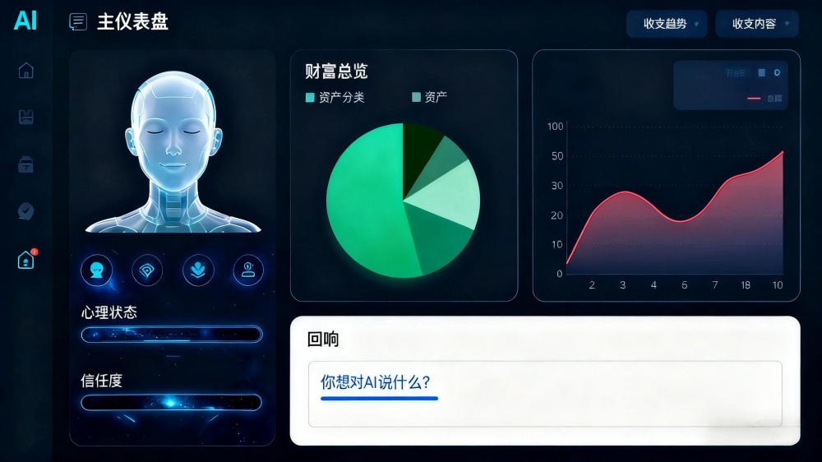回响交互界面
* 资产分析界面

## 4 合规与安全设计

《工银e财智》严格遵循中国人民银行与银保监会相关监管要求，构建了面向青少年与社会公众的多层次安全体系：

* 内容合规：不展示任何收益率或投资建议信息；所有金融产品以风险类型和特征描述为主，杜绝“荐股式”内容；使用统一风险文案模板，收益区间以概率形式展示。
* 用户保护机制；平台设置时间宵禁制度（22:00–7:00限制访问），防止沉迷；家长与学校可通过监护端查看学习进度与理财态度评估报告；建立实名认证与未成年人数据加密保护体系。
* 法律与审计机制；上线前进行合规冻结期审查，联合第三方法律机构出具审计报告；所有行为日志与数据处理链路均具备“事件可复现”特性，便于审计与回溯。

# 四、战略计划

## 1 “三步走”战略路线图：从实验室到生态的演进之路

## 1.1 战略愿景

《工银e财智》致力于成为Z世代首选的金融认知与行为洞察平台，通过AI数字孪生+沉浸式沙盒模拟，让年轻用户在“零风险”环境中体验金融世界：

* 用户价值：获得有趣、可反思、能成长的金融体验。
* 银行价值：沉淀独特的行为金融数据库，助力业务数字化。
* 社会价值：以寓教于乐的方式提升Z世代财商素养。

其终极目标是实现“品牌年轻化、业务数字化、人才储备化”三重价值闭环。

## 1.2 战略总览

项目将遵循MVP验证→平台化运营→生态化构筑的三步走战略。

* 第一阶段（0-6个月）：验证核心玩法可行性。
* 第二阶段（7-24个月）：启动平台化运营，与工行业务深度联动。
* 第三阶段（第3-5年）：形成生态化格局，构筑工行Z世代数字金融生态的第一入口。

|  |  |  |  |
| --- | --- | --- | --- |
| 阶段 | 核心目标 | 关键任务 | 里程碑产出 |
| 第一阶段：启动期（前6个月） | 证明“AI金融人格+沉浸式模拟”玩法的可行性和吸引力 | 开发核心单机版“人生金融模拟”功能；完成GUI（图形化界面）开发，保障产品易用性；在南京大学及1-2所试点高校招募100-500名种子用户，开展深度内测；收集第一批用户行为数据与体验反馈 | MVP（最小可行产品）上线；发布首份《Z世代金融行为洞察报告（初版）》；初步验证产品的市场吸引力与教育价值 |
| 第二阶段：成长期（第7-24个月） | 快速扩展用户规模，形成与工行业务的初步连接 | 产品正式上线，启动大规模推广；引入多人社交、排行榜、团队竞赛等机制，提升用户粘性；实现与工行手机银行APP的账号互通、积分互换；搭建“数据洞察引擎”，生成基于行为数据的用户画像 | 用户量突破10万/50 万；首次完成与工行APP的成功导流；数据洞察引擎V1.0投入内部应用 |
| 第三阶段：成熟期（第3-5 年） | 形成以《工银e财智》为入口的Z世代金融生态闭环 | 开放API接口，引入券商、保险等第三方伙伴，丰富金融生态；应用VR/AR等前沿技术，提升产品沉浸感；激活游戏内金融市场活力，逐步与现实金融产品挂钩；将《工银e财智》升级为“工行元宇宙”雏形 | 成为Z世代首选金融模拟平台；成功孵化首个“线上验证+线下落地”的创新金融产品 |

## 2 推广策划与实施：从校园“靶心”到全网“破圈”

## 2.1 推广策略

* 细分市场：大学生、初入职场青年。
* 目标市场：校园金融教育+职业发展场景，吸引高活跃度人群。
* 定位：Z世代专属的AI金融成长伙伴。

## 2.2 “三圈层”涟漪式传播模型

* 核心圈层（校园靶心）：借助工行分行资源，深耕全国重点高校。
* 中层圈层（兴趣社群）：触达B站、小红书、知乎的金融/游戏/泛知识社群。
* 外层圈层（大众破圈）：热点事件营销+跨界合作，引爆全网话题。

## 2.3 核心激励体系——吸引、留存、转化的“三叉戟”

* 利益激励：实习/校招直通卡、高额赛事奖金。
* 成长激励：职业赋能（简历辅导/模拟面试）、知识赋能（线上沙龙）。
* 荣誉激励：校园大使称号、公益证书、参与工行高层活动机会。

## 2.4 推广路径（AARRR模型）

|  |  |
| --- | --- |
| 模型阶段 | 核心策略内容 |
| 用户获取Acquisition | 校园活动+社交裂变+短视频互动 |
| 用户激活Activation | AI金融人格报告+7日成长挑战+KOL试玩 |
| 用户留存Retention | 成就系统+月度财富报告+难度曲线设计 |
| 用户推荐Referral | 邀请机制+校园大使+游戏内团队协作机制 |
| 商业变现Revenue | 数据洞察反哺业务+增值服务（深度财务报告/AI顾问） |

## 3 风险与规避 ：未雨绸缪，稳健前行

## 3.1 核心风险矩阵

|  |  |  |  |  |
| --- | --- | --- | --- | --- |
| 风险类别 | 具体描述 | 可能性 | 影响程度 | 核心规避措施 |
| 技术风险 | AI逻辑BUG，NPC行为不合理 | 中 | 高 | MVP迭代+强A/B测试+自动化回归测试 |
| 体验风险 | 游戏过硬核，非金融用户流失 | 高 | 高 | 新手保护期+AI解释机制+渐进难度曲线 |
| 数据合规风险 | 隐私泄露或滥用，引发舆论危机 | 低 | 极高 | 数据脱敏+合规委员会+最小必要原则 |
| 品牌舆论风险 | 游戏价值观偏差/过度娱乐化 | 中 | 高 | 强化长期主义+NPC合规约束+7x24舆情监控 |

# 五、盈利模式

## 1 核心定位：战略价值驱动，间接效益先行

## 1.1 模式定位

《工银e财智》在启动的1–3年内，不会以直接现金盈利为主要目标，而是以“战略性价值投资平台”的定位深耕发展。其核心使命是快速积累用户规模、沉淀独特的行为决策数据、并逐步构筑难以复制的竞争壁垒。通过这一布局，工行不仅能在Z世代心智中抢占先机，更能以品牌护城河和数据资产为双轮驱动，换取远超短期收入的长期战略回报，为未来在精准营销、产品创新和风险管理上的持续领先奠定根基。

## 1.2 定位原因

本产品刻意避免过度商业化的生硬推广模式，转而以“教育与陪伴”的温和姿态切入，贴合Z世代对传统金融“推销感”的抵触心理，让用户在获取金融知识与服务的过程中感受到尊重与支持，而非被“收割”的压力，从而建立深度情感信任；从构筑壁垒维度，借助这一差异化定位能快速吸引Z世代关注，进而积累百万级活跃用户，同时沉淀海量专属行为数据，这些用户资源与数据资产具有稀缺性和不可复制性，能帮助工行在年轻客群市场形成先发优势，阻挡竞争对手快速追赶；从契合大行形象维度，该定位跳出短期业绩导向，通过金融教育服务传递长期视野，主动承担引导年轻群体树立正确金融观念的社会责任，既符合工商银行作为国有大行的品牌定位，也能进一步提升其在金融教育领域的公信力，强化品牌正面形象。

## 2 间接价值变现模式 (核心盈利引擎)

《工银e财智》的核心价值，在于通过“游戏化+数据化”机制，为工行的既有业务带来降本、增效、放大价值 的作用。

## 2.1 精准营销与客户价值提升

当玩家的AI化身在虚拟世界中面临大额储蓄、购房贷款、创业融资等与现实金融需求高度契合的重要人生节点时，系统会自动以“智能顾问”的专属形式介入，基于节点场景的需求属性与玩家 AI 化身的行为特征，精准匹配并推荐工行的真实金融产品，实现虚拟场景需求与现实金融服务的精准对接。从实际效益来看，这一机制将从三个关键维度产生显著价值：具体而言，在获客成本（CAC）层面，由于推荐精准锚定有真实潜在需求的用户群体，无需像传统广告那样进行广撒网式传播，预计可比传统广告成本降低30%-40%；此外，在客户终身价值（LTV）层面，借助覆盖玩家AI化身从储蓄到贷款、融资等全生命周期的金融服务，工行能够持续为客户提供适配的产品与服务，深化客户粘性，单客价值预计可提升20%-30%；最后，在转化率层面，因推荐完全基于玩家在虚拟世界中的真实行为模拟，充分贴合用户当下的实际需求，而非传统渠道的被动推送，转化率预计比传统渠道提升3-5倍。

## 2.2 数据驱动的业务优化

本产品能够将虚拟场景中沉淀的、经过匿名化处理的 Z 世代金融行为数据，系统性地反哺至工行风控、产品研发、市场营销等核心业务部门，为各部门的决策与运营提供基于年轻客群真实行为特征的数据分析支撑。从实际效益来看，这一数据反哺机制将在三大关键业务领域产生显著价值：在风控模型优化层面，依托Z世代金融行为数据对年轻客群的风险特征进行更精准的刻画与预判，能够有效提升风控模型对年轻用户的风险识别能力，年轻客群不良率预计降低2%-3%；在产品创新成功率提升层面，核心业务部门可借助这些数据在虚拟沙盘中开展产品“敏捷验证”，提前测试年轻客群对新产品的接受度与使用反馈，避免传统研发模式下的盲目试错，产品研发失败率预计下降50%以上；在运营效率提升层面，通过数据精准预测Z世代的金融需求，能够针对性调整营销策略，减少不必要的冗余投放与试错成本，让营销资源更高效地触达目标客群，营销ROI预计提升25%-35%。

## 2.3 导流闭环与财务归因

针对传统金融投教“教育与业务脱节”的痛点，《工银e财智》在系统架构中设计了可追溯、可审计的“教育→导流→转化”闭环模型：

* 三阶段行为链路：

教育域行为：用户完成预算规划、风险测评、资产配置模拟等任务。引导节点：系统根据用户画像智能推送合规产品类别（如低风险理财、定期存款、保险保障），并提示“前往银行官方页面了解详情”。业务域行为：用户自主跳转至银行白名单产品页，完成开户或理财动作。

* 归因机制：

每位用户拥有匿名化的行为Token，确保教育域与业务域的全程事件可追溯；系统定期输出《教育导流贡献报告》，展示教育行为对金融业务的转化贡献；银行方可据此进行ROI（投资回报）计算和教育资源配置优化。

* 合规设计：

所有导流行为均需二次确认，不涉及收益承诺或理财建议；教育模块与业务模块逻辑隔离，数据脱敏传输。

通过该闭环机制，《工银e财智》实现了从“金融教育”到“金融行为”的真实转化，为银行提供量化评估的依据。

## 3 长期直接盈利探索

当平台积累了足够庞大的用户基数（500万+活跃用户）和高度粘性后，可以审慎探索直接盈利模式。

|  |  |  |  |  |
| --- | --- | --- | --- | --- |
| 模块 | 收益方式 | 单价区间 | 合规风险 | 说明 |
| B2C订阅制 | 月报/会员系统 | ¥12–¥29/月 | 低 | 用户自主订阅个性化理财训练 |
| 专项能力营 | 主题挑战营 | ¥19–¥49/次 | 低 | 提供任务化投教内容 |
| 校园投教包 | B2B合作 | ¥3–10万/校/年 | 中 | 向高校输出教育内容与监测系统 |
| 企业培训服务 | 员工财智训练 | ¥30–99/人 | 中 | 银行、保险公司可使用 |

## 4 盈利模式演进路径

* 第一阶段(1-3年)：战略投入期→用户增长+数据沉淀+品牌心智。
* 第二阶段(3-5年)：间接变现期→精准营销、风控优化、产品验证带来降本增效。
* 第三阶段(5年+)：直接盈利期→通过增值服务、B2B数据解决方案，形成自我造血的商业闭环。

## 5 未来五年财务预期分析

以下基于项目的功能定位、市场增长假设及教育科技/模拟经营类产品的行业数据，对《工银e财智》的未来五年收入、成本与市值进行综合估算与敏感性分析。

## 5.1 核心假设条件

|  |  |  |
| --- | --- | --- |
| 项目指标 | 假设值 | 说明 |
| 年均注册用户增长 | ×4（前两年），后期翻倍增长 | 基于校园推广及社群裂变模式 |
| 付费率 | 5% | 对标国内教育游戏与财商训练应用的平均水平（3–8%） |
| 年ARPU值（每用户年收入） | ¥150–¥200 | 含订阅、专项训练营、证书与增值服务 |
| 毛利率 | 65% | 数字产品边际成本低 |
| 营销费用率 | 30% | 教育普及与品牌导流期成本较高 |
| 管理费用率 | 10% | 含法务、合规、行政及人员支出 |
| 研发费用率 | 15% | 持续AI模型优化、算力与系统维护投入 |
| 税率 | 20% | 企业所得税估算值 |
| 收入倍数估值（EV/Revenue） | 6× | 参照国内外教育科技与模拟经营游戏行业均值 |

## 5.2 收入、成本与利润预测（基准情景）

|  |  |  |  |  |  |  |
| --- | --- | --- | --- | --- | --- | --- |
| 年份 | 注册用户 | 收入 | 总成本 | 净利润 | 利润率 | 阶段特征 |
| 第1年 | 5万 | 300 | 250 | 50 | 16.7% | MVP验证期，用户留存与教育路径打通 |
| 第2年 | 20万 | 1200 | 700 | 500 | 41.7% | 校园推广、首批教育→业务导流 |
| 第3年 | 50万 | 3000 | 1500 | 1500 | 50.0% | 用户粘性与复购率上升 |
| 第4年 | 100万 | 6000 | 2600 | 3400 | 56.7% | B2B业务与定投协同转化形成规模效应 |
| 第5年 | 200万 | 12000 | 4000 | 8000 | 66.7% | 平台成熟、订阅体系完善、边际成本降低 |

## 5.3 成本结构分析（以第5年为例）

|  |  |  |  |
| --- | --- | --- | --- |
| 成本项目 | 占收入比例 | 金额（万元） | 说明 |
| 云算力与服务器 | 5% | 600 | 智能体计算与数据托管 |
| 技术与研发 | 15% | 1800 | 模型优化、智能体迭代 |
| 市场推广 | 30% | 3600 | 校园投放、线上内容营销 |
| 管理与人力 | 10% | 1200 | 行政、法务、人员成本 |
| 合规与风控 | 3% | 360 | 第三方法律审计与风控测试 |
| 其他支出 | 5% | 600 | 平台维护与税附加 |
| 总计 | 33–38% 毛利空间 | 4000 | 随规模扩大边际成本进一步下降 |

## 5.4 市值估算

* 收入倍数法

第5年收入约 ¥1.2亿（行业平均倍数：4×–8×）

|  |  |  |
| --- | --- | --- |
| 情景 | 倍数 | 估值（亿元） |
| 保守 | 4× | 4.8 |
| 基准 | 6× | 7.2 |
| 乐观 | 8× | 9.6 |

预计第5年合理市值区间为人民币 5–10 亿元。

* 净利润倍数法（P/E估值）

第5年净利润约 ¥8000万（行业平均净利倍数：15×–25×）

|  |  |  |
| --- | --- | --- |
| 情景 | 倍数 | 估值（亿元） |
| 保守 | 15× | 12.0 |
| 基准 | 20× | 16.0 |
| 乐观 | 25× | 20.0 |

若形成稳定现金流闭环，合理市值区间为人民币12–20亿元。

## 5.5 敏感性分析

|  |  |  |  |
| --- | --- | --- | --- |
| 参数 | 保守情景 | 基准情景 | 乐观情景 |
| 付费率 | 3% | 5% | 7% |
| ARPU | ¥150 | ¥200 | ¥250 |
| 营销费用率 | 35% | 30% | 25% |
| 净利润 | 4000 万 | 8000 万 | 1.5 亿 |
| 市值估计（P/E=20） | 8 亿 | 16 亿 | 30 亿 |

从敏感性分析可见，平台盈利能力与用户付费率、留存率正相关，随着教育域到业务域导流路径的完善，市值弹性空间较大。

## 5.6 财务结论

《工银e财智》预计在第5年实现年收入约1.2亿元人民币，年净利润约8000万元人民币，五年累计净利润约1.3亿元人民币。

依托AI智能体交互、行为金融教育与银行导流的复合模型，项目具备长期规模化与数据壁垒，预计市值可达 人民币7–16亿元。

该财务模型表明项目不仅具备教育公益与品牌价值，同时具备稳健的商业化前景与投资回报潜力。

# 六、商业与社会价值

## 1 对工商银行的综合商业价值：构建未来的核心竞争力

## 1.1 品牌价值——赢得Z世代心智，完成品牌终极年轻化

《工银e财智》将以AI孪生与财富沙盘体验 为核心，帮助工商银行在Z世代中完成从“权威但有距离”向“智慧且同频”的形象转型。首先，它作为年轻人接触金融的“第一个财富人生沙盘”，能够在心智层面占领用户心智，使工行品牌自然绑定“探索、成长、智慧、陪伴”等关键词；其次，凭借AI养成与长期陪伴机制，工行不再只是提供服务的机构，而是能在用户成长过程中反复出现、给予指导的“伙伴型角色”，从而建立稳固的情感粘性；最后，依托校园场景和产品自带的社交化玩法，用户的财富人格、成就和体验会成为天然的传播内容，带来强烈的口碑裂变效应，显著降低30%–50%的获客成本。由此，工行不仅能够真正走近年轻人，还能在品牌年轻化、客户留存和长期价值提升上实现系统性突破。

## 1.2 数据价值——构建独一无二的“金融行为数据库”

本项目的最大战略意义在于，它将持续沉淀Z世代的 深度行为决策数据，从而形成一种任何竞争对手都无法复制的 独特战略资产。这一资产首先体现在 用户画像的跃迁：不再停留在“知道用户买了什么”的浅层交易层面，而是通过AI数字孪生与沙盘决策过程，深入理解用户为何做出这样的选择，从而动态刻画其风险偏好、消费观念与价值观；其次，在风险预测与风控优化上，这种数据能够大幅提升对年轻客群的信贷模型准确率（预计提升10%–15%），同时降低2%–3%的坏账率，为工行控制风险敞口、保障资产安全提供坚实支撑；最后，它还将成为个性化服务的核心引擎，为“千人千面”的智能金融服务提供数据燃料，预计可将交叉销售转化率提升20%以上。由此，工行不仅在Z世代市场中占据先机，更在未来的金融科技竞争中掌握了一个极具壁垒效应的战略数据高地。

## 1.3 创新价值——成为“零风险、高效率”的敏捷测试平台

《工银e财智》不仅是一款面向年轻用户的金融产品，更是工行内部前所未有的“虚拟实验室”。它的战略价值首先在于新产品的敏捷验证：无论是理财产品设计还是信用卡权益组合，都可以先在虚拟经济体中进行公测和迭代，相比传统市场调研，模拟测试成本预计可降低70%以上，从而显著提升产品创新效率；其次，它还能成为宏观策略推演平台，通过模拟“加息”“降准”等宏观政策在虚拟经济中的传导效应，帮助工行提前洞察潜在风险与市场反应，在真实金融环境中形成更具前瞻性的风险管理与决策依据。由此，《工银e财智》不仅能驱动对外的用户价值创造，也将反哺工行内部的战略研究与产品研发，使其成为兼具外部影响力与内部实验属性的双向驱动引擎。

## 1.4 人才价值——打造校园金融科技人才的“筛选器”与“蓄水池”

本项目同时也可成为工行在校园招聘中的 精准识别与提前锁定工具。首先，它能够实现 人才的精准识别：在金融沙盘中表现优异的玩家，天然证明了其具备金融素养、风险意识与逻辑思维能力，这些恰好是工行所需的核心人才特质；其次，它提供了 提前锁定的机制：通过设置“校招直通卡”“实习 offer”等激励手段，工行能够在竞争激烈的校招市场中率先抢占顶尖学生资源；最后，它还能形成 长期培养的闭环：让优秀玩家在“游戏体验—竞赛选拔—实习进入—最终留用”的路径中与工行逐步建立深度绑定关系，从而将整体招聘成本降低20%以上。由此，《工银e财智》不仅能服务用户，更能成为工行获取并培育未来金融人才的战略入口。

## 2 社会价值与大行担当：彰显“金融向善”的时代精神

## 2.1 提升国民金融素养——履行社会教育责任

本项目更是对国家战略号召的积极响应，即 将投资者教育纳入国民教育体系。通过创新的游戏化与AI交互形式，它能够在大规模普及金融知识的同时，更有效地触达Z世代。首先，它帮助千万年轻人逐步树立正确的财富观、风险观与长期主义思维，让金融教育真正融入日常生活；其次，通过在沙盘中模拟金融诈骗、非法集资等负面案例，让用户在沉浸式体验中提高防骗与合规意识，建立起“敢于投资、善于投资、懂得避险”的健康认知；最后，项目预计可覆盖500万+青年用户，并有望成长为国内最具影响力的线上财商教育平台之一。《工银e财智》不仅是商业产品，更是国家级金融素养提升工程的重要实践。

## 2.2 促进金融普惠——赋予青年平等成长机会

这款项目更为年轻人提供了一个免费、安全、平等的试错环境。现实中，绝大多数年轻人缺乏真正进入金融市场的资本与抗风险能力，他们往往在“知道规则”之前就已被迫付出高昂的代价。而《工银e财智》通过虚拟沙盘打破了这种壁垒，让金融知识不再是“有钱人的游戏”，而是“人人可练习、人人有机会”的公共资源。在这里，不论城乡差距，也不论家庭背景，每个年轻人都能通过模拟投资、风险决策与经济循环，完成一次属于自己的财商“成人礼”。这种普惠式的教育模式，不仅能帮助个体成长，也将在更大层面缩小地区间的金融知识差距，从而在潜移默化中增强社会的整体公平性与机会均等。

## 2.3 探索中国方案——引领行业创新方向

《工银e财智》有望成为一个源自工行、面向全球的 “中国方案”。在投资者教育与金融数字化转型的双重背景下，它率先推动行业从传统的“以产品为中心”转向“以用户成长为中心”，让金融教育真正服务于个体能力建设与长期价值观塑造。这一创新路径不仅能树立工行作为“国之大者”的社会责任与行业引领地位，还将沉淀出一套具有中国特色、能够规模化复制的金融教育模式。未来，该模式完全有潜力在“一带一路”沿线国家 落地与推广，成为中国金融智慧走向世界的重要样本与文化输出。

## 3 综合效益总结

《工银e财智》不仅仅是一个游戏， 而是一个融合商业效益与社会责任的战略级项目：

* 对工行：它将帮助银行实现品牌与年轻一代的深度共鸣，形成无法被复制的金融行为数据库，建立虚拟化低成本实验室，并通过校园直通机制构建未来的人才梯队。
* 对行业：它不仅提供了投资者教育的新范式，也为金融科技数字孪生的落地提供实践样本，有望成为行业未来演进的重要参考。
* 对社会：它将推动数百万年轻人建立正确的财富观和风险观，提供一个安全可控的金融试错环境，并以普惠与公平为核心缩小教育鸿沟。

这是一个能提升10%-15%风控准确率、增加20%交叉销售转化、降低20%以上校招成本的创新平台，更是工行在新世代金融教育与社会责任领域交出的“中国式创新答卷”。